Обґрунтування технічних та якісних характеристик предмета закупівлі, розміру бюджетного призначення, очікуваної вартості предмета закупівлі
(відповідно до пункту 4¹ постанови КМУ від 11.10.2016 № 710 «Про ефективне використання державних коштів» (зі змінами))

1 | Назва предмета закупівлі | Послуги інтернет «Послуга з користування цифровими каналами передачі даних для Системи відеоспостереження»за ДК 021:2015: 72410000-7 — (Послуги провайдерів)
2 | Вид процедури | Відкриті торги з особливостями
3 | Ідентифікатор закупівлі | https://prozorro.gov.ua/tender/UA-2024-12-12-009493-a
4 | Обґрунтування технічних та якісних характеристик предмета закупівлі | Інформація про технічні, якісні та кількісні характеристики предмета закупівлі наведена в Додатку №4.  Технічні та якісні характеристики предмета закупівлі визначені відповідно до потреб замовника та з урахуванням вимог законодавства
5 | Обґрунтування розміру бюджетного призначення | Розмір бюджетного призначення, визначений відповідно до розрахунку до проєкту кошторису на 2025рік.
6 | Очікувана вартість предмета закупівлі | Загальна вартість: 50 400 грн з ПДВ(Послуги інтернет «Послуга з користування цифровими каналами передачі даних для Системи відеоспостереження»за ДК 021:2015: 72410000-7 — (Послуги провайдерів
7 | Обґрунтування очікуваної вартості предмета закупівлі | Міністерством розвитку економіки, торгівлі та сільського господарства України затверджена примірна методика визначення очікуваної вартості предмета закупівлі від 18.02.2020 №275, якою передбачені методи визначення очікуваної вартості предмета закупівлі, а саме: 1) здійснення пошуку, збору та аналіз загальнодоступної інформації про ціну товару (тобто інформація про ціни, що містяться в мережі інтернет у відкритому доступі, спеціалізованих торгівельних майданчиках, в електронних каталогах, в електронній системі закупівель «Прозоро», тощо; 2) отримання комерційних (цінових ) пропозицій від виробників, офіційних представників (дилерів), постачальників; 3) у разі обмеження конкуренції на ринку певних товарів та враховуючи їх специфіку при розрахунку використовуються ціни попередніх закупівель аналогічного товару та/або минулих періодів (з урахуванням індексу інфляції, зміни курсів іноземних валют). Відповідно до вказаної методики, при визначені очікуваної вартості предмету закупівлі товарів, робіт та послуг використовується один із методів формування очікуваної вартості предмету закупівлі та проведення моніторингу цін для подальшого укладення договорів. Визначення очікуваної вартості предмета закупівлі здійснювалося із застосуванням одного з методів вищевказаного порядку, а саме проведений моніторинг цін, шляхом здійснення пошуку, збору та аналізу загальнодоступної інформації про ціну товару (тобто інформація про ціни, що містяться в мережі інтернет у відкритому доступі, спеціалізованих торгівельних майданчиках, в електронних каталогах, в електронній системі закупівель «Прозоро», а також проведені ринкові консультації у діючих постачальників тощо.

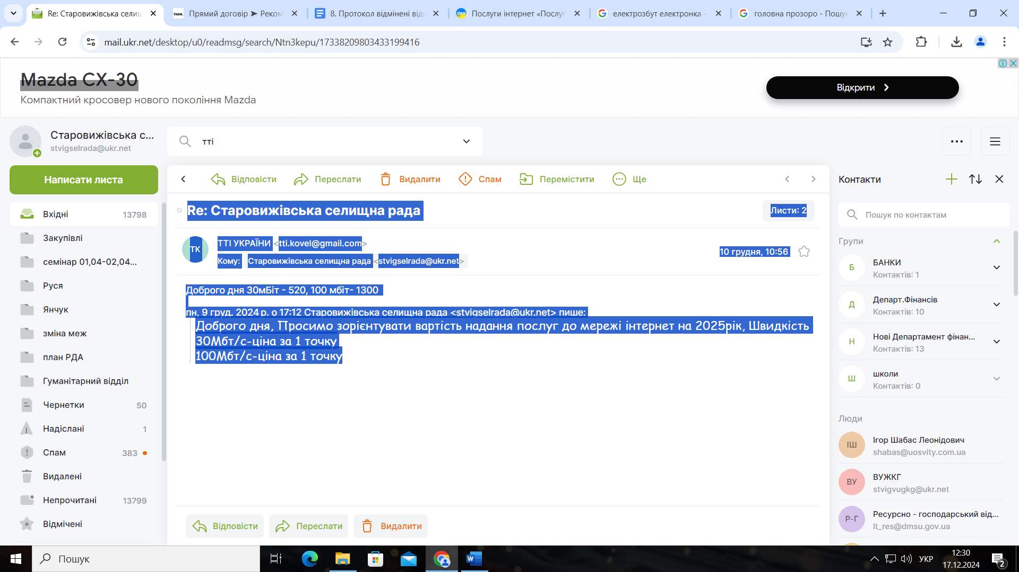
Додаток № 4 до тендерної документації

Інформація про необхідні технічні, якісні та кількісні характеристики предмета закупівлі та технічна специфікація до предмета закупівлі

Послуги інтернет «Послуга з користування цифровими каналами передачі даних для Системи відеоспостереження»за ДК 021:2015: 72410000-7 — (Послуги провайдерів) – з технічними та іншими вимогами Замовника

Кількісні характеристики до предмета закупівлі:
№ п/п | Найменування виду послуги,  повна її характеристика | Од. вим. | Кіл-сть
1. | Послуги інтернет «Послуга з користування цифровими каналами передачі даних для Системи відеоспостереження згідно місця розташування(Додаток 2 до договору) | міс | 12
Всього: |  | міс | 12
Місце розташування

1.Перелік місць (адрес) розташування ЦОД-ІР мережа Виконавця
№ п/п | Найменування | Адреса розташування об’єкта (назва ділянки)
1 | ЦОД-ІР мережа Виконавця | Райвідділ поліції
2.Перелік місць(адрес) розташування ЦОД-агрегаційних вузлів відеоспостереження міста,моніторинговий центр
№ п/п | Найменування | Адреса розташування об’єкта(назва ділянки)
2.1 | ЦОД | Райвідділ поліції
3.Перелік місць (адрес) розташування відеокремлених камер відео спостереження
№ п/п | Найменування | Адреса розташування об’єкта(назва ділянки)
 | ЦОД | Райвідділ поліції
3.1 | К.ЗС-1 | Укрнафта
3.2 | К.ЗС-1 | Площа
3.3 | К.ЗС-1 | Магазин сантехніки
3.4 | К.СБ-1 | Лісництво
3.5 | К.СБ-2 | Дитячий майданчик
3.6 | К.СБ-3 | Перехрестя Смідин-Стара Вижівка

Технічні та якісні вимоги до предмета закупівлі:
№ | Найменування виду послуги, повна її характеристика | Технічні та якісні вимоги
1 | Послуги інтернет «Послуга з користування цифровими каналами передачі даних для Системи відеоспостереження» | Термін надання послуг з підключення та користування мережею Інтернет (далі – Послуги): з 01.01.2025 року до 31.12.2025.  Учасник повинен надати Замовнику (Абоненту) Послуга з користування цифровими каналами передачі даних для Системи відеоспостереження , доступ до мережі Інтернет надалі – «Послуги», в обсягах та за ціною (тарифом), обумовлених сторонами, за встановленими значеннями показників якості, які не можуть бути нижчими від показників якості встановлених Наказом Адміністрації державної служби спеціального зв'язку та захисту інформації України “Про затвердження Показників якості послуг із передачі даних, доступу до Інтернету та їх рівнів” від 28.12.2012 р. № 803 та зареєстрованим в Міністерстві юстиції України 21 січня 2013 р. за № 135/22667.  Якість Послуг повинна відповідати вимогам Закону України «Про телекомунікації», Правил надання та отримання телекомунікаційних послуг, затверджених Постановою Кабінету міністрів України від 11.04.2012 № 295 та інших нормативно-правових актів і нормативно-технічної документації, які діють на території України.  Учасник повинен діяти відповідно до законодавства України, а саме бути включений до реєстру операторів, провайдерів телекомунікації з видом діяльності «надання послуг доступу до Інтернету», територією та статусом (оператор або провайдер) відповідно до вимог ст. 42 Закону України від 18.11.2003 №1280-IV «Про телекомунікації» (з змінами) у порядку, запровадженому рішенням Національної комісії, що здійснює державне регулювання у сфері зв’язку та інформатизації 17.12.2019 №610.  Послуги повинні надаватись без ліміту трафіку, без перерви, 24 години на добу 7 днів на тиждень.  Учасник зобов’язаний забезпечити технічну підтримку та допомогу консультаційного характеру в робочі дні з 8:00 до 19:00, в суботу до 13:00 (за наявності виробничої потреби Замовника).  Учасник зобов’язаний у випадку технічних неполадок, що спричинили перерву у наданні послуг протягом 5 годин після звернення Абонента відновити надання послуг за цим Договором.

